Sikspārņu akustiskais fona monitorings

LĪGUMS Nr. 7.7/131/2020

Atskaite par 2020. gadu

Gunārs Pētersons

SIA „Dabas eksperti”

Saturs
Saturs 2
Ievads 3
Metodes 3
Kvadrātu un staciju izvēle 3
Uzskaišu laiks un veicēji 4
Ultraskaņas detektori 5
Akustisko datu analīze 6
Rezultāti 7
Kopējais datu apjoms 7
Sugu raksturojums 7
Sugu ģeogrāfiskā izplatība 9
Biotopu izvēle 10
Aktivitātes indekss un tā novērtēšana 14
Sugu raksturojums 16
Ziemeļu sikspārnis Eptesicus nilssonii 16
Natūza sikspārnis Pipistrellus nathusii 17
Rūsganais vakarsikspārnis Nyctalus noctula 18
Divkrāsainais sikspārnis Vespertilio murinus 20
Pigmejsikspārnis Pipistrellus pygmaeus 21
Pundursikspārnis Pipistrellus pipistrellus 21
Brūnais garausainis Plecotus auritus 21
Nenoteiktās sugas 21
Kopsavilkums 22
Literatūra 23
Iesniegtie digitālie materiāli 24

Ievads

Sikspārņu akustiskais monitorings atbilstoši 2013. gadā izstrādātajai metodikai “Lidojošu sikspārņu fona monitoringa metodika” šogad uzsākts pirmo reizi. Programma paredz visu Latvijas teritoriju pārklājošu datu ievākšanu, izliekot stacionāros ultraskaņas detektorus nejauši izvēlētos 5x5 km kvadrātos. Programmas mērķis ir ievākt datus par sikspārņu sugu izplatību Latvijā piecu gadu periodā, kas atvieglotu izplatības karšu sagatavošanu Biotopu direktīvas 17. panta ziņojumam. Bez sugu konstatēšanas akustiskais monitorings nodrošina arī kvantitatīvus datus, t.i., tā saukto aktivitātes indeksu katrai sugai, kas nākotnē ļautu noteikt populāciju izmaiņu tendences.
Šajā atskaitē apkopoti dati par sikspārņu novērojumiem sešos dažādos biotopu veidos katrā no 20 apsekotajiem 25x25 km kvadrātiem.

Metodes

Kvadrātu un staciju izvēle
Šajā gadā monitorings tika veikts 20 LKS 25x25 km kvadrātos – pa pieciem katrā no četrām metodikā definētajām Latvijas daļām. Tās ir – ZR ziemeļrietumi, DR dienvidrietumi, ZA ziemeļaustrumi un DA dienvidaustrumi. Kvadrāti tika izvēlēti pēc nejaušības principa (1. attēls).

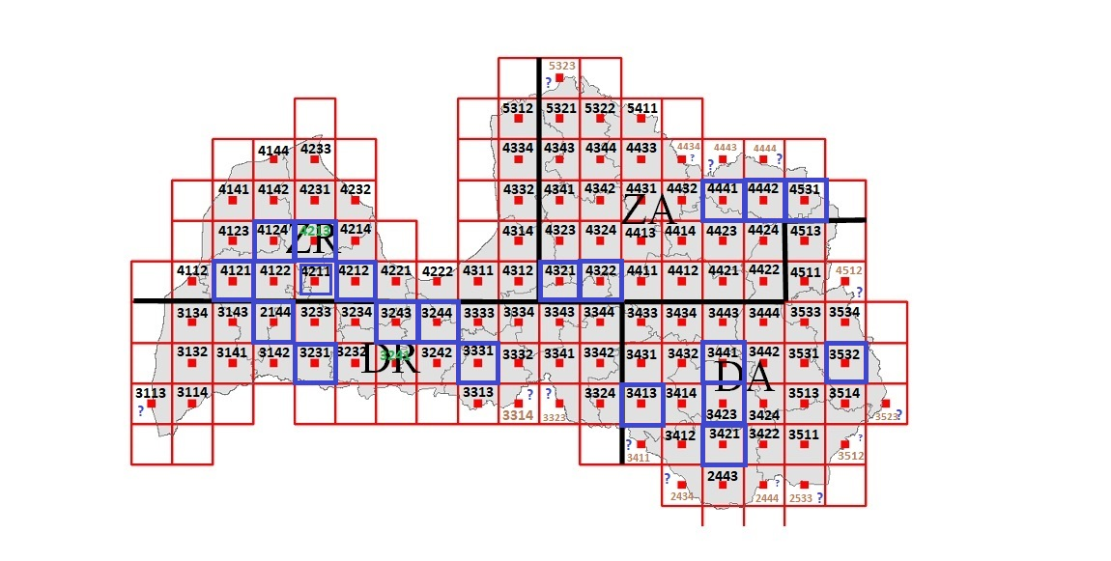
1. attēls Nejauši izvēlētie LKS 25x25 km kvadrāti sikspārņu akustiskajam monitoringam 2020. gadā. Ar melno līniju iezīmētas robežas starp Latvijas ZR, DR, ZA un DA daļām. Izvēlētie kvadrāti apvilkti ar zilu līniju

Uzskaišu veicēji katrā kvadrātā izvēlējās sešas uzskaišu vietas jeb stacijas, kas atbilda katram no sešiem biotopu veidiem. Biotopi izvēlēti atbilstoši Corine Landcover klasifikācijai, atlasot biotopu klases, kas atbilst monitoringa sugu tipiskiem barošanās biotopiem.
- PK Apzaļumotas urbānās teritorijas. Prioritāte ir parki, ja teritorijā tie nav atrodami, var izvēlēties kapsētas, apdzīvoto vietu teritorijas ar lielu kokaugu īpatsvaru, piem., vienstāva māju apbūve ar dārziem, mazdārziņi Detektora mikrofons tika orientēts uz klajumu, piemēram, koku ieskautu dārzu, klajumu vai ceļa vietu parka vidū.
- ZA Apsaimniekotas lauksaimniecības zemes. Vietas izvēlē priekšroka tika dota pļavām, ganībām un zālājiem. Detektors tika novietots uz zemes vismaz 100 m attālumā no lauka malas. Detektora drošības nolūkos pēc iespējas tika meklēti siena ruļļi, akmeņu krāvumi, grāvmalas.
- MS Skujkoku mežs. Detektors tika novietots mežā vismaz 100 m no mežmalas, izvēloties klaju vietu, piemēram, meža ceļu vai elektrolīniju. Detektora mikrofons tika orientēts uz klajumu.
- ML Platlapju vai jauktu koku mežs. Prioritāte tika dota platlapju mežiem. Ja tādu attiecīgajā mazajā kvadrātā nav, tad izvēlas jauktu koku mežu. Detektori tika izvietoti, ievērojot tos pašus nosacījumus, kā skujkoku mežu gadījumā.
- ŪL Lielās ūdenskrātuves– ezeri, dīķi, karjeri (>1 ha) vai upes (platākas par 30 m). Detektors parasti tika novietots ūdenskrātuve krastā uz zemes vai koka zarā, vēršot tā mikrofonu uz ūdens klajumu.
- Mazās ūdenskrātuves – dīķi, karjeri, bebraines (<1 ha) vai upes (šaurākas par 30 m). Detektors tika novietots ūdenskrātuves krastā, vēršot tā mikrofonu uz ūdens klajumu).
Uzskaišu staciju iespējamās vietas tika izvēlētas, izpētot ortofoto karšu materiālu un pēc tam apsekojot tās dienas laikā. Stacijas tika prioritāri meklētas katra 25x25 km kvadrāta centrālajā 5x5 km kvadrātā -33 (2. attēls). Ja kādu no sešiem biotopu veidiem neizdevās atrast centrālajā 5x5 km kvadrātā, tad tas tika izvēlēts kādā no blakusesošajiem 5x5 km kvadrātiem.

31 |  | 33
21
11 | 12 | 13 | 14 | 15
2. attēls. LKS-92 25x25 km kvadrāts ar galveno 5x5 km kvadrātu (sarkans) un papildkvadrātiem (dzelteni) monitoringa staciju izvēlei

Uzskaišu laiks un veicēji
Uzskaites tika veiktas no 5./6. jūlija līdz 27./28. jūlijam. Iespēju robežās uzskaites tika veiktas naktīs bez lietus. Dažos gadījumos detektori tika izvietoti arī naktīs ar īslaicīgu vai smidzinošu lietu. Tika atzīmēti laika apstākļi – gaisa temperatūra, relatīvais vēja stiprums un mākoņainība vakarā, detektoru izlikšanas brīdī. Katrai uzskaišu stacijai tika veikta foto fiksācija – nofotografēta ainava stacijas apkārtnē.
Detektori bija aktivizēti darbam no saulrieta līdz saullēktam. No rīta uzskaišu veicējs detektorus savāca un tajā uzkrātos datu failus pārrakstīja ārējā cietajā diskā.
Uzskaišu veikšanā piedalījās Ilze un Normunds Kukāri, Renāte un Artūrs Kaupuži, Gunārs Pētersons un Viesturs Vintulis.

Ultraskaņas detektori

Monitoringam tika izmantoti Dabas aizsardzības pārvaldes iegādātie 12 ultraskaņas detektori Pettersson Elektronik D-500x. Detektorus darbināja 4 uzlādējamās AA tipa baterijas. Tie bija sadalīti divos komplektos – katrā pa sešiem detektoriem. Viens komplekts tika izmantots monitoringam Latvijas austrumu daļā (ZA un DA), otrs- galvenokārt Latvijas rietumu daļā (ZR un DR).
Detektori parasti tika novietoti uz zemes un drošības nolūkos nomaskēti ar zāli, zariem vai sūnām (3. attēls). Retāk tie tika iekārti koku zaros.
D-500x detektori ir t.s. reālā laika detektori, kas var reģistrēt ultraskaņas signālus nepārtraukti. Lai samazinātu iespēju, ka viena un tā paša sikspārņa saucieni tiek ierakstīti vairākos skaņas failos, starp atsevišķiem failiem tika uzstādīts 15 sekunžu pārtraukums, kura laikā detektors nereaģēja uz ultraskaņas signāliem.

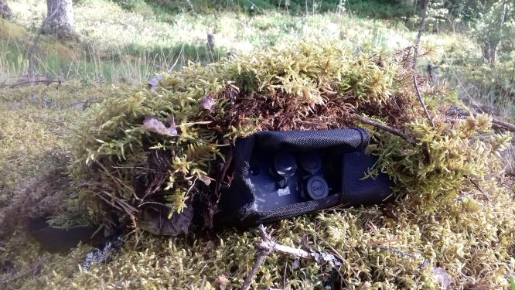
3. attēls Ultraskaņas detektors Pettersson Elektronik 500-x uzstādīts uz zemes un nomaskēts automātiskai sikspārņu reģistrēšanai skujkoku mežā.

Tādējādi naktī reģistrētais sikspārņu pārlidojumu skaits bija mazāks, nekā patiesais to pārlidojumu skaits. Gadījumā, ja sikspārņi detektora tuvumā uzturas nepārtraukti, vienas minūtes laikā detektors nepārtrauktas darbības režīmā uzveidotu 20 trīs sekunžu garus ierakstu failus. Mūsu uzstādījuma gadījumā minūtes laikā maksimāli var ierakstīt tikai aptuveni trīs failus (3 sek. ieraksts+15 sek. pauze=18 sek.) jeb konstatētā sikspārņu aktivitāte (failu vai pārlidojumu skaits laika vienībā) būtu 6-7 reizes mazāka nekā patiesā aktivitāte.
Šie un citi svarīgākie detektora tehniskie uzstādījumi ir apkopoti 1. tabulā. Šie uzstādījumi tika izmantoti arī dīķu naktssikspārņu akustiskajā monitoringā virs ūdens un dažādos citos izpētes un inventarizācijas projektos.

1. tabula Automātisko ultraskaņas detektoru Pettersson Elektronik D-500 svarīgākie tehniskie uzstādījumi

Profile | 2
Trigger level | 40
Recording length | 3 sec
Gain | 30
Sensitivity | medium
Interval | 15 sec

Akustisko datu analīze
Sikspārņu saucienu analīze tika veikta ar skaņu analīzes programmu BatSound v. 4.4.0. Vispirms tika atlasīti faili, kuros netika konstatēti sikspārņi. Sikspārņu saucienus saturošajiem failiem tika noteikta sikspārņu suga un pārlidojumu skaits katrai sugai. Sugu noteikšanu veica Renāte Kaupuža (17 kvadrātiem) un Normunds Kukārs (3 kvadrātiem), balstoties uz noteicēju Barataud (2015) un Latvijas ekspertu norādījumiem (2. tabula).

2. tabula Sikspārņu sugu noteikšana pēc to gandrīz konstantās frekfences (QCF) vai modulētās/gandrīz konstantās (FM-QCF) jaukta tipa saucienu maksimālās enerģijas frekvences (FME) un beigu frekvences (EF). Frekvenču vērtības tabulā norādītas kilohercos (kHz). Apzīmējumi:
FM-QCF – saucieni, kuriem starpība starp sākuma frekvenci un beigu frekvenci ir lielāka par 5 kHz
QCF - saucieni, kuriem starpība starp sākuma frekvenci un beigu frekvenci ir mazāka par 5 kHz
Autors: G. Pētersons.

Suga | FM-QCF saucieni |  | QCF saucieni
 | FME | EF | FME/EF*
Pipistrellus pygmaeus | >54 | >52 | >50
Pipistrellus nathusii | 37-44 | 36-44 | 35-42
Eptesicus nilssonii | 28-32 | 27-30 | 27-31
Vespertilio murinus | Nav nosakāmi | Nav nosakāmi | 23-25
Nyctalus noctula | Nav nosakāmi | <23 | <21
*EF un FME vērtības QCF tipa saucieniem ir gandrīz identiskas.

Sarežģītākos gadījumos kā eksperts sugu noteikšanā piedalījās Viesturs Vintulis. Tā kā daļai sikspārņu sugu saucienu parametru vērtības pārklājas, daļa saucienu tika attiecināti uz sekojošām sugu grupām:
EPT/VESP – Eptesicus nilssonii, E.serotinus vai Vespertilio murinus
NYC/VESP – Vespertilio murinus, Nyctalus noctula vai N.leisleri
Pip/nat – Pipistrellu pipistrellus vai P.nathusii
Pip/pyg - Pipistrellu pipistrellus vai P.pygmaeus
Myotis – Myotis ģints sugas
Katram sikspārņu ierakstam tika atzīmēts novērošanas laiks un attiecīgā stunda pēc saulrieta, kur “0” stunda bija stunda, kurā attiecīgajā stacijā bija saulriets. Katrai stacijai tika aprēķināts kopējais pārlidojumu skaits katrai sikspārņu sugai un sugu grupai. Šajā pētījumā par sikspārņu aktivitātes rādītāju (indeksu) tika izmantots pārlidojumu skaits stundā, lai savstarpēji būtu salīdzināmas dažāda garuma naktis. Pārlidojumu skaits stundā tika aprēķināts pārlidojumu skaitu reizinot ar minūšu skaitu no saulrieta līdz saullēktam un dalot ar 60 minūtēm.

Rezultāti

Kopējais datu apjoms
Pavisam tika ievākti dati (uzstādīti detektori) 120 stacijās 20 kvadrātos. Sikspārņu saucieni tika konstatēti pavisam 7056 failos. Saucienu sēriju jeb pārlidojumu skaits vienā failā variēja no 1-11 pārlidojumiem. Sikspārņu pārlidojumi tika reģistrēti 103 stacijās jeb 86% no visām uzskaišu vietām. 17 stacijās netika ierakstīts neviens sikspārņa pārlidojums. Reģistrēto sikspārņu pārlidojumu kopējais skaits vienā stacijā variēja no 1 līdz 4533 pārlidojumiem naktī. 96 stacijās tas nebija lielāks par 100 pārlidojumiem, 20 stacijās – robežās starp 100 un 500 pārlidojumiem, divās stacijās mazliet vairāk kā 620 pārlidojumi naktī un divās citās stacijās sikspārņu kopējā aktivitāte bija 1641 un 4533 pārlidojumi naktī.
Pavisam tika konstatēti septiņu sikspārņu sugu 13968 pārlidojumi. 1838 pārlidojumiem jeb 13,2% no visiem pārlidojumiem precīza sugas piederība netika noteikta un tie tika attiecināti uz kādu no sugu grupām vai sikspārņiem kā tādiem (3. tabula).

3. tabula Akustiskajā monitoringā reģistrētās sikspārņu sugas un sugu grupas un tām atbilstošais pārlidojumu skaits

Suga/sugu grupa latīniski | Suga/sugu grupa latviski | Pārlidojumu skaits
Eptesicus nilssonii | Ziemeļu sikspārnis | 5852
Pipistrellus nathusii | Natūza sikspārnis | 4327
Nyctalus noctula | Rūsganais vakarsikspārnis | 1076
Vespertilio murinus | Divkrāsainais sikspārnis | 494
Pipistrellus pygmaeus | Pigmejsikspārnis | 333
Pipistrellus pipistrellus | Pundursikspārnis | 45
Plecotus auritus | Brūnais garausainis | 3
Myotis | Naktssikspārņu ģints | 932
Eptesicus/Vespertilio | Eptesicus vai Vespertilio ģints | 307
P.pipistrellus/nathusii | Pundursikspārnis vai Natūza sikspārnis | 340
Nyctalus/Vespertilio | Nyctalus vai Vespertilio ģints | 207
P.pipistrellus/pygmaeus | Pundursikspārnis vai pigmejsikspārnis | 14
NENOT | Nenoteiktas sugas sikspārnis | 38
Kopā |  | 13968

Sugu raksturojums
Monitoringā izmantotā metode neļauj tiešā veidā salīdzināt sugu sastopamības biežumu vai to aktivitātes indeksus. Iemesls ir atšķirības starp sugām to eholokācijas saucienu skaļumā un līdz ar to attālumā kādā tos uztver detektora mikrofons. Detektora uztveršanas attālumu savukārt ietekmē tā mikrofona jūtīgums kā arī tādi ārējās vides faktori kā gaisa temperatūra un gaisa mitrums. Literatūrā norādītie sikspārņu sugu saucienu uztveršanas attālumi vērtējami kā ļoti aptuveni. Vairāki sikspārņu eholokācijas ekoloģijas pētnieki (Barataud, 2015, Rodrigues et al. 2015) iesaka izmantot koeficientus, lai mazinātu sugu atšķirīgo saucienu skaļumu ietekmi uz to reģistrēto aktivitāti:
- Brūnajam garausainim – koeficients 5
- pigmejsikspārnim - koeficients 1
- Natūza sikspārnim un pundursikspārnim – 0,83
- ziemeļu sikspārnim un divkrāsainajam sikspārnim– 0,5
- rūsganajam vakarsikspārnim - 0,25.

No pētījumā konstatētajām sugām kā ekstrēmi ir minami rūsganais vakarsikspārnis, kuru detektors uztver no 100-150 metru attāluma un brūnais garausainis, kura eholokācijas saucienu maksimālais uztveršanas attālums nepārsniedz 10-15 metrus. Tādējādi sugas ar skaļiem eholokācijas saucieniem objektīvi uzrāda augstāku aktivitāti nekā sugas ar klusākiem eholokācijas saucieniem. Veicot datu korekciju, proti reizinot reālo pārlidojumu skaitu katrai sugai ar tai specifisko uztveršanas koeficientu, mainās sugu relatīvais novērošanas biežums (4. tabula).

4. tabula. Sugu relatīvais sastopamības biežums Latvijā pēc uzskaitēm 20 LKS 25x25 km kvadrātos pēc pārlidojumu reālā un koriģētā skaita, kā arī pēc staciju skaita, kurās suga konstatēta.

Suga | Pārlidojumi | Uztveršanas koeficients | Koriģētais pārlidojumu skaits | Staciju skaits
Ziemeļu sikspārnis | 5852 | 0.5 | 2926 | 90
Natūza sikspārnis | 4327 | 0.83 | 3591 | 58
Rūsganais vakarsikspārnis | 1076 | 0.25 | 269 | 52
Divkrāsainais sikspārnis | 494 | 0.5 | 247 | 26
Pigmejsikspārnis | 333 | 1 | 333 | 3
Pundursikspārnis | 45 | 0.83 | 37 | 2
Brūnais garausainis | 3 | 5 | 15 | 2

Pēc abām metodēm Latvijā kopumā biežākās sugas ir ziemeļu un Natūza sikspārņi. Ziemeļu sikspārnim ir lielākais novērojumu skaits (n=5852), taču veicot ar saucienu skaļumu saistīto korekciju, Natūza sikspārnis ar mazāku novērojumu skaitu (n=4327) kļūst par biežāko sikspārņu sugu Latvijā. Pēc novērošanas vietu skaita ziemeļu sikspārnis savukārt ir pārliecinoši biežākā suga, iespējams, liecinot par tās lielāku ekoloģisko plastiskumu biotopu izvēlē. Rūsganais vakarsikspārnis ir trešā biežākā suga pēc novērojumu skaita un novērošanas vietu skaita, tomēr tā varētu būt pārvērtēta tās ļoti skaļo eholokācijas saucienu dēļ. Novērojumu vietu un reģistrēto saucienu skaita ziņā ceturtā biežākā suga ir divkrāsainais sikspārnis. Ņemot vērā uztveršanas koeficientus, salīdzinoši “klusais” pigmejsikspārnis pēc koriģētā pārlidojumu skaita ir trešā biežākā sugu, taču tas konstatēts tikai trīs stacijās. Vienā no tām konstatēta ļoti augsta aktivitāte, kas nosaka šīs sugas šķietami biežo sastopamību. Ievērojami retāki šajā pētījumā ir pundursikspārņi un brūnie garausaiņi.

Sugu ģeogrāfiskā izplatība

Visos četros Latvijas reģionos novērotas četras sikspārņu sugas – ziemeļu sikspārnis, Natūza sikspārnis, rūsganais vakarsikspārnis un divkrāsainais sikspārnis. Pēc šīs sezonas datiem Natūza sikspārnis pēc reģistrēto pārlidojumu skaita ir biežākā suga Austrumlatvijā (DA un ZA), savukārt ziemeļu sikspārnim relatīvi vairāk pārlidojumu konstatēti Rietumlatvijā (DR un ZR). Rūsganais vakarsikspārnis un divkrāsainais sikspārnis biežāk kā citviet novēroti Latvijas dienvidaustrumos. Tikai Latvijas austrumu daļā (DA un ZA) konstatēti pigmejsikspārņi un tikai Latvijas dienvidos (DA un DR)– pundursikspārņi (4.attēls). Tomēr izvērtējot ģeogrāfiskās sugu izplatības īpatnības, jāņem vērā, ka liela ietekme uz datiem ir konstatētajai īpaši augstajai sikspārņu aktivitātei vienā novērojumu stacijā Latvijas DA daļā – virs zivju dīķiem Mežgales apkārtnē (5. attēls). Tur reģistrēta aptuveni trešdaļa no kopējā visās 120 stacijās reģistrētā sikspārņu pārlidojumu skaita. Sugu griezumā – šajā vietā reģistrēti 98% pundursikspārņu, 97% pigmejsikspārņu, 57% divkrāsaino sikspārņu, 54% Natūza sikspārņu un 45% rūsgano vakarsikspārņu pārlidojumi. Salīdzinoši mazāku ietekmi šīs vietas dati atstāja uz ziemeļu sikspārni (9% no visiem reģistrētajiem pārlidojumiem).

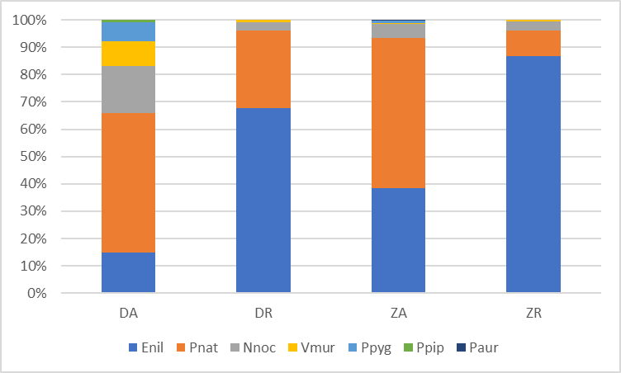
4. attēls. Sikspārņu sugu reģistrēto pārlidojumu skaita procentuālais sadalījums četros Latvijas reģionos. Apzīmējumi: DA – dienvidaustrumi, DR-dienvidrietumi, ZA ziemeļaustrumi, ZR – ziemeļrietumi; Enil – ziemeļu sikspārnis, Pnat – Natūza sikspārnis, Nnoc – rūsganais vakarsikspārnis, Vmur – divkrāsainais sikspārnis, Ppyg – pigmejsikspārnis, Ppip – pundursikspārnis, Paur – brūnais garausainis. Brūnajam garausainim reģistrēti tikai 3 pārlidojumi – visi ZA daļā.

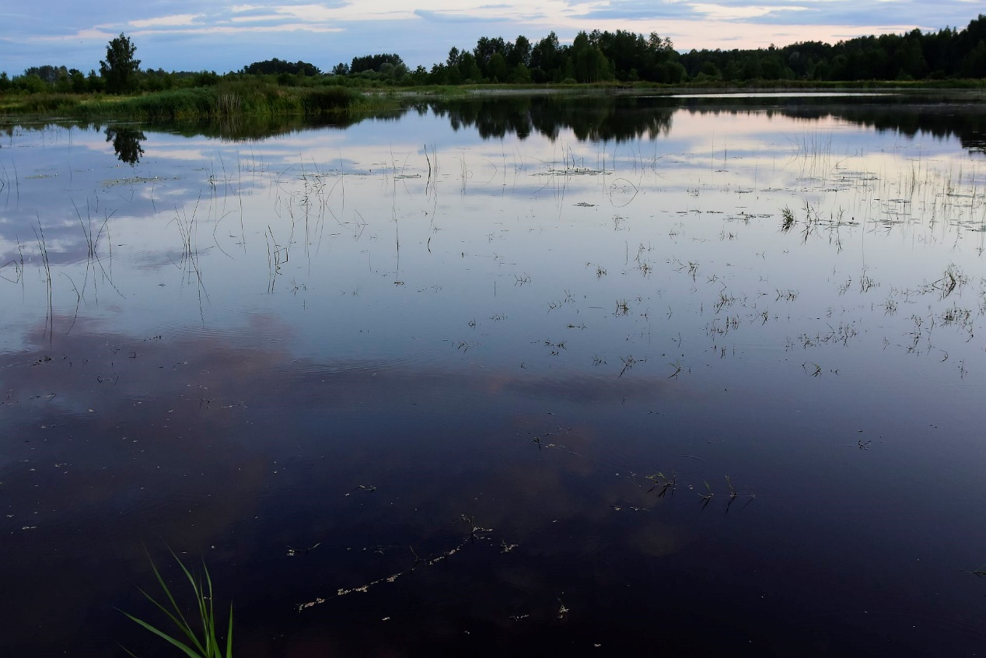
5. attēls Zivju dīķis Mežgales apkārtnē, pie kura rekordaugsta aktivitāte konstatēta piecām sikspārņu sugām - un sikspārņiem kopumā

Biotopu izvēle

Sikspārņu kopējais aktivitātes indekss atšķīrās dažādiem biotopu veidiem, liecinot par izteiktu priekšroku lielajām ūdenstilpēm. Savukārt vismazākā sikspārņu aktivitāte tika novērota atklātā ainavā – pļavās vai ganībās (6.attēls).

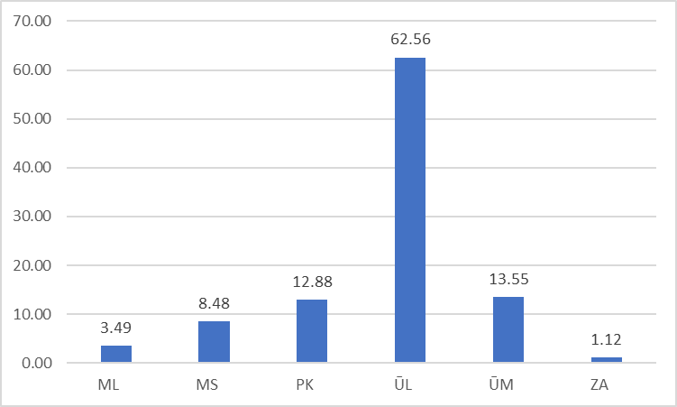
6. attēls Visu sugu sikspārņu vidējā aktivitāte jeb pārlidojumu skaits stundā sešos biotopu veidos: ML-lapkoku meži, MS-skujkoku meži, PK- parki vai kapsētas, ŪL- lielās ūdenskrātuves, ŪM – mazās ūdenskrātuves un ZA- zālāji. Katrā biotopu tipā uzskaites veiktas 20 stacijās.

Pie mazajām ūdenstilpēm un parkos vai kapsētās vismaz vienas sugas sikspārņu pārlidojumi ierakstīti visās novērojumu stacijās. Visticamāk, ka ierakstu trūkums vienā stacijā pie lielajām ūdenstilpēm ir tehniskas detektora vai tā uzstādīšanas kļūdas pēc. Sikspārņi netika fiksēti trīs stacijās lapkoku mežos, četrās stacijās skujkoku mežos un astoņās stacijās atklātā ainavā – pļavās vai ganībās (5. tabula).

5. tabula. Staciju skaits dažādās biotopu grupās, kurās reģistrēti septiņu sugu un Myotis ģints sikspārņu pārlidojumi 2020. gada akustiskajā monitoringā. Katrā biotopu grupā bija 20 novērojumu stacijas.

Biotops | Enil | Pnat | Nnoc | Vmur | Ppyg | Ppip | Paur | MYO | Kopā
ML | 14 | 3 | 6 | 1 | 0 | 0 | 0 | 6 | 17
MS | 15 | 3 | 8 | 5 | 0 | 0 | 0 | 6 | 16
PK | 19 | 15 | 7 | 4 | 0 | 0 | 2 | 9 | 20
ŪL | 17 | 17 | 16 | 7 | 2 | 2 | 0 | 13 | 19
ŪM | 16 | 14 | 11 | 5 | 1 | 0 | 0 | 16 | 20
ZA | 9 | 6 | 4 | 4 | 0 | 0 | 0 | 3 | 12

Virs lielajām ūdenstilpēm (ŪL) (7. attēls) augstāka aktivitāte salīdzinājumā ar pieciem citiem biotopu veidiem bijusi sešām no septiņām sikspārņu sugām un arī sugu grupai Myotis sp. Pigmejsikspārņi un pundursikspārņi ir novēroti tikai virs lielajām ūdenstilpēm, taču to kopējais novērošanas vietu skaits ir neliels, attiecīgi trīs un divas. Dilstošā secībā pēc pārlidojumu procentuālā skaita, kas reģistrēti virs lielajām ūdenstilpēm, četras biežāk sastopamās sugas sarindojas sekojoši: Natūza sikspārnis 89%, rūsganais vakarsikspārnis 77%, divkrāsainais sikspārnis 63% un ziemeļu sikspārnis 33%. Virs lielajām ūdenstilpēm ievērojami biežāk nekā citviet novērotas arī naktssikspārņu ģints sugas – 73% no visiem pārlidojumiem. Ņemot vērā arī mazās ūdenstilpes, kopumā ar ūdeņiem saistītajos biotopos, kuros tika izvietotas 40 no120 jeb trešdaļa no visām stacijām, tika reģistrēti 74% no visiem pārlidojumiem. Vienīgā suga, kura novērota tikai sauszemes biotopos bija brūnais garausainis, taču tam reģistrēti tikai trīs pārlidojumi divās stacijās parkos Latvijas ZA daļā.

Pie mazajām upēm, dīķiem un citām maza izmēra ūdenstilpēm (ŪM) (8. attēls) novērotas četras biežāk sastopamās sugas un naktssikspārņi. No tām pie ŪM novietoto detektoru ierakstos izteikti dominēja ziemeļu sikspārņi (22% no visiem novērojumiem), savukārt Natūza sikspārņu, rūsgano vakarsikspārņu un divkrāsaino sikspārņu pārlidojumu skaits šajā biotopu grupā bija neliels – 4-6% no visiem. Naktssikspārņi pie mazajām ūdenstilpēm novēroti salīdzinoši biežāk – 17% no visiem novērojumiem.
Parkos un kapsētās (PK) (9. attēls) reģistrētas četras biežāk sastopamās sugas un brūnais garausainis, taču relatīvi nozīmīgs šis biotopa tips bija ziemeļu sikspārņiem (23% novērojumu) un divkrāsainajiem sikspārņiem (15%).
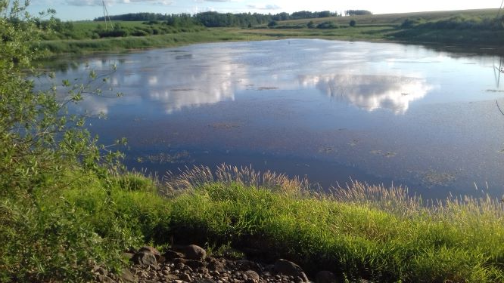
7.attēls Lielais Ausekļu dīķis – lielo ūdenstilpju tipa biotops, kur konstatēta visaugstākā ziemeļu sikspārņu un otra augstākā Natūza sikspārņu aktivitāte gan šim biotopa tipam, gan 2020. gada monitoringa vietām kopumā

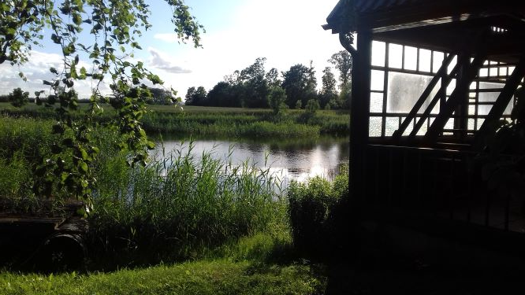
8. attēls Piemājas dīķis pie kura reģistrēta visaugstākā ziemeļu sikspārņu aktivitāte biotopu veidam “Mazās ūdenstilpes” 2020. gada uzskaitēs

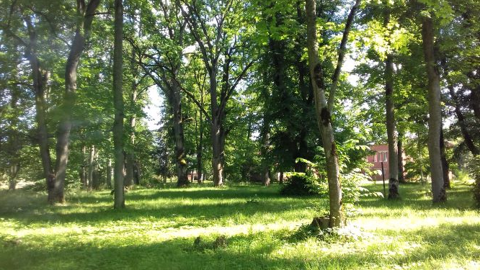
9. attēls Vānes parks, kurā konstatētas četras sikspārņu sugas un reģistrēta biotopu veidam “Parki un kapsētas” visaugstākā kopējā sikspārņu un ziemeļu sikspārņu aktivitāte.
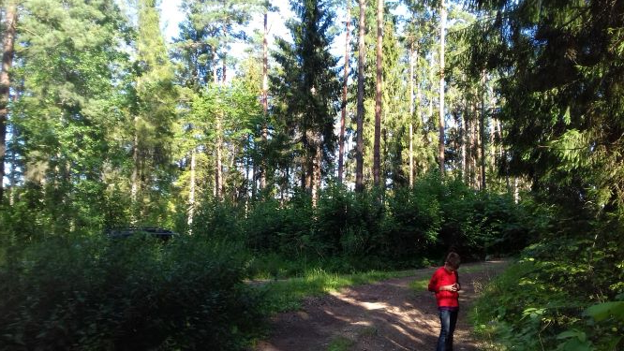
10. attēls Skujkoku mežs ar visaugstāko ziemeļu sikspārņu aktivitāti šajā biotopu veidā 2020. gada uzskaitēs.

Mežos no četrām biežākajām sugām nav konstatēti Natūza sikspārņi. No trīs pārējām sugām visbiežāk novēroti ziemeļi sikspārņi, kuri izteikti devuši priekšroku skujkoku mežiem (MS) (10. attēls) – attiecīgi 16% no visiem novērojumiem, savukārt lapkoku mežos (ML) (11. attēls)– tikai 6%. Lapkoku mežos biežāk nekā skujkoku mežos novērots vienīgi divkrāsainie sikspārņi – attiecīgi 10% un 5% no visiem pārlidojumiem, Virs pļavām un ganībām (12. attēls) novēroti trīs sugu sikspārņi – ziemeļu sikspārņi, rūsganie vakarsikspārņi un divkrāsainie sikspārņi, taču reti. To pārlidojumu īpatsvars šajā biotopu veidā bija 1-2%.

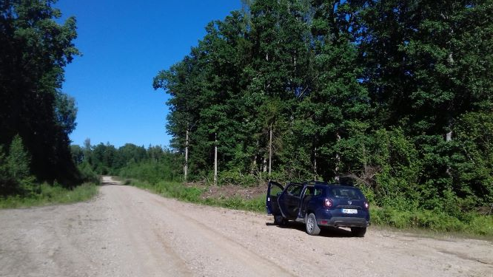
11.attēls Lapkoku mežs, kur ceļa malā novietotajā detektorā konstatēta šim biotopa veidam visaugstākā ziemeļu sikspārņu aktivitāte 2020. gada monitoringa uzskaitēs

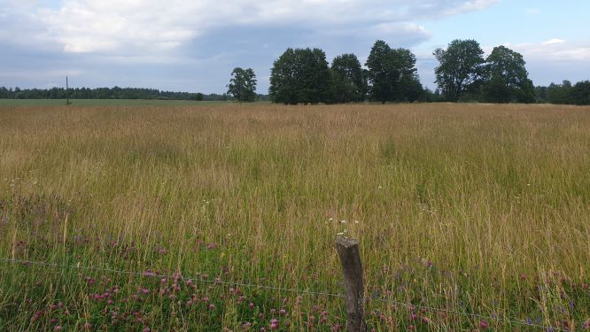
12. attēls Nenopļauta pļava Staģeru ciemā, kur reģistrētas četras sikspārņu sugas 2020. gada monitoringā

Aktivitātes indekss un tā novērtēšana

Sikspārņu akustiskās aktivitātes indeksa vērtība pati par sevi ir maz izsakošs lielums. Tā ir atkarīga ne tikai no sikspārņu reālās aktivitātes jeb sikspārņu skaita, kas nonāk detektora uztveršanas zonā laika vienībā, bet arī no detektora modeļa, tā mikrofona jutīguma (laika gaitā tas var samazināties), aparāta tehniskajiem iestatījumiem. Līdz ar to ir jautājums - kā interpretēt iegūtos datus – vai novērotā sikspārņu aktivitāte ir augsta, vidēja vai zema?
Skotijas konsultāciju firma Heritage Environmental Ltd.ir izstrādājusi standartizētu metodi sikspārņu aktivitātes datu novērtēšanai (13. attēls), ko ar nelielām izmaiņām iesakām izmantot šajā monitoringā iegūtajiem datiem
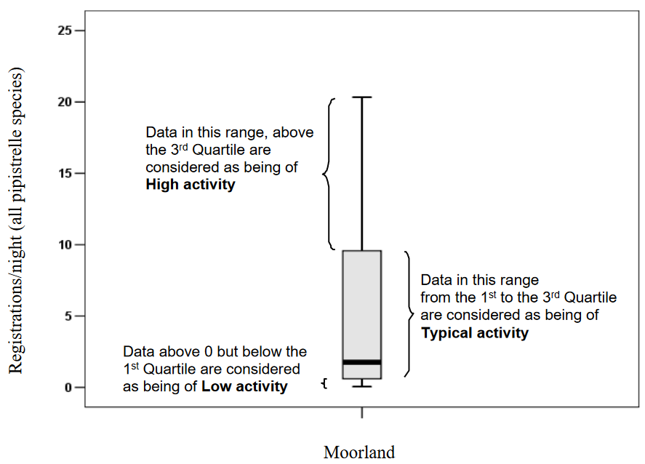
13. attēls. Skotijas konsultāciju biroja Heritage Environmental Ltd (https://heritage-environmental.co.uk/site/assets/files/1106/paper_website_version_19102015.pdf) izmantotā pieeja sikspārņu aktivitātes novērtēšanai pēc stacionāro detektoru datiem, balstoties uz aktivitātes vērtību izkliedes parametriem boxplot jeb kastu diagrammā. Pēc t.s. starpkvartiļu aprēķina metodes aktivitātes indeksus, kuru vērtība atrodas starp 1. un 3. kvartili uzskata par tipisku jeb vidēju aktivitāti, indeksus, kas lielāki par 3. kvartili – par augstu aktivitāti un indeksus, kas lielāki par “0”, bet zemāki par 1. kvartili – par zemu aktivitāti.

Pielietojot šo metodi monitoringā iegūtajiem datiem, tika aprēķināti sikspārņu aktivitātes līmeņu robežlielumi sešām biotopu grupām (6. tabula).

6. tabula Sikspārņu kopējās aktivitātes novērtējums sešos biotopu veidos iegūtajiem datiem pēc starpkvartiļu metodes.

Aktivitātes līmenis | Pārlidojumu skaits stundā
 | ML | MS | PK | ŪL | ŪM | ZA
Augsta | >2,11 | >11 | >13,7 | >39,51 | >9,09 | >0,69
Tipiska | 0,15-2,11 | 0,14-11,00 | 2,04-13,70 | 3,20-39,51 | 2,70-9,09 | 0,01-0,69
Zema | 0,01-0,15 | 0,01-0,14 | 0,01-2,04 | 0,01-3,20 | 0,01-2,7 | -

Šie rādītāji neapšaubāmi mainīsies, palielinoties datu apjomam turpmākajos monitoringa gados. Pēc šīs metodes sikspārņu aktivitātes līmeni gan teritorijā kopumā, gan biotopu veidos var aprēķināt atsevišķi sugām vai sugu grupām ar pietiekami lielu datu apjomu. Iegūtā datu bāze ir izmantojama arī sikspārņu aktivitātes novērtēšanai dažādos sugu inventarizācijas vai ietekmes uz vidi novērtēšanas projektos.
Jāņem gan vērā to, ka šo aktivitāšu līmeņu robežlielumu izmantošanai pētījumos jāizmanto tā paša modeļa detektorus ar tādiem pašiem iestatījumiem, kā šajā monitoringā. Bez tam šie aktivitātes indeksi noteikti vietējām sikspārņu populācijām pēc vairošanās periodā jūlijā, kad lielākā daļa šajā sezonā dzimušo mazuļu ieguvuši lidotspēju. Jūlijā iegūtos aktivitātes vērtējumus nevar salīdzināt tiešā veidā ar piemēram, jūnija vai augusta rādītājiem, kad lidojošu sikspārņu skaitu teritorijā ietekmē citi faktori (mazuļi vēl nav lidotspējīgi vai teritorijā iespējama migrantu ierašanās no citām teritorijām).

Sugu raksturojums

Ziemeļu sikspārnis Eptesicus nilssonii
Šai sugai ar vidēji skaļiem eholokācijas saucieniem ierakstos konstatēts lielākais pārlidojumu skaits un tā konstatēta 90 no 120 uzskaišu stacijām, kas ir ievērojami biežāk nekā citām sugām. Tomēr ziemeļu sikspārņa sastopamība Latvijā nav vienmērīga (7. tabula). Latvijas rietumu daļā (DR un ZR) reģistrēti 81% no šīs sugas pārlidojumiem, savukārt austrumu daļā (DA un ZA) – tikai 19%.

7. tabula Ziemelu sikspārņa pārlidojumu skaits dažādas Latvijas daļās pēc 2020. gada monitoringa datiem

 | Pārlidojumi
Latvijas daļa | DA | DR | ZA | ZR | Kopā
n | 707 | 2563 | 407 | 2175 | 5852
% | 12% | 44% | 7% | 37% | 100%

Ziemeļu sikspārņa pārlidojumi ir novēroti visos biotopu veidos. Kaut arī lielākā aktivitāte tam tāpat kā citām biežāk novērotajām sugām konstatēta ar ūdeņiem saistītos biotopos, atkarība no tiem ir salīdzinoši mazāka (14. attēls). Kopumā aptuveni puse no šīs sugas pārlidojumiem (54%) novēroti pie ūdenstilpēm un gandrīz tikpat daudz (46%) sauszemes biotopos, no kuriem visvairāk izmantotais bija parki vai kapsētas. Biotopu izvēles plastiskuma ziņā ziemeļu sikspārnis bijis ekoloģiski visplastiskākā no konstatētajām sugām.
Ziemeļu sikspārnis ir bijis biežākā suga daudzos sugu inventarizācijas un ietekmes uz vidi novērtēšanas projektos. Sugas noteikšana vairumā gadījumu ir droša, ja neskaita sajaukšanas iespējamību ar platspārnu sikspārni Eptesicus serotinus un iespējams, ar mazo vakarsikspārni Nyctalus leisleri. Abas sugas Latvijā ir ļoti retas, taču arī grūti diagnosticējamas akustiskajos ierakstos. Šajā pētījumā to sastopamības iespēja netika ņemta vērā. Gadījumos, kad ziemeļu sikspārņi lido tuvu šķēršļiem, to plašas amplitūdas saucienus var sajaukt arī ar divkrāsaino vai rūsgano vakarsikspārņu saucieniem. 307 gadījumos sikspārņu pārlidojumus pieskaitījām sugu grupai Eptesicus/Vespertilio, kas ir salīdzinoši neliels pārlidojumu skaits pret ziemeļu sikspārnim konstatēto pārlidojumu skaitu.

14. attēls Ziemeļu sikspārņa aktivitātes indeksi jeb pārlidojumu skaits stundā dažādos biotopu veidos pēc 2020. gada monitoringa datiem

Ziemeļu sikspārņa aktivitātes līmeņu atbilstība tā aktivitātes indeksu robežlielumiem parādīta 8. tabulā.

8. tabula Ziemeļu sikspārņa aktivitātes novērtējums sešos biotopu veidos iegūtajiem datiem pēc starpkvartiļu metodes.

Aktivitātes līmenis | Pārlidojumu skaits stundā
 | ML | MS | PK | ŪL | ŪM | ZA
Augsta | >1,42 | >9,56 | >6,42 | >14,28 | >5,58 | >0,30
Tipiska | 0,15-1,42 | 0,04-9,56 | 0,78-6,42 | 0,63-14,28 | 0,14-5,58 | 0,01-0,30
Zema | 0,01-0,15 | 0,01-0,04 | 0.01-0,78 | 0,01-0,63 | 0,01-0,14 | -

Natūza sikspārnis Pipistrellus nathusii
Natūza sikspārnim ir otrs lielākais reģistrēto pārlidojumu skaits. Ņemot vērā, ka šīs sugas uztveršanas attālums ultraskaņas detektorā ir mazāks nekā ziemeļu sikspārnim un trešajā un ceturtajā vietā pēc pārlidojumu skaita esošajiem rūsganajam vakarsikspārnim un divkrāsainajam sikspārnim, to var uzskatīt par vienu no biežākajām ar detektoru viegli konstatējamām sugām Latvijā.
Izteikti biežāk Natūza sikspārņi detektoros konstatēti Latvijas dienvidu daļā (DA un DR), kur fiksēti 81% no visiem šīs sugas pārlidojumiem, kamēr ziemeļdaļā (ZA un ZR) tikai 19% (9. tabula). Tiesa, šīs sugas statistiku būtiski ietekmē tās īpaši augstā aktivitāte Latvijas DA pie zivju dīķa Mežgales apkārtnē, kur vienā naktī fiksēti vairāk kā puse (54%) 2341 no 4327 šīs sugas pārlidojumiem.
Natūza sikspārņu saucieni parasti ir viegli diagnosticējami. Salīdzinoši reti to frekvenču parametri pārklājas ar pundursikspārņiem vai pigmejsikspārņiem raksturīgajiem rādītājiem. Šajos datos tādi ir 340 pārlidojumi, kas attiecināti uz sugu grupu P.nathusii/pipistrellus. Līdz sugai nenoteikto pārlidojumu īpatsvars tādējādi ir neliels.

9.tabula Natūza sikspārņa pārlidojumu skaits dažādas Latvijas daļās pēc 2020. gada monitoringa datiem

 | Pārlidojumi
Latvijas daļa | DA | DR | ZA | ZR | Kopā
n | 2443 | 1066 | 579 | 239 | 4327
% | 56% | 25% | 13% | 6% | 100%

Natūza sikspārnis izteikti priekšroku dod ar ūdeni saistītiem biotopiem. Pie vai virs ūdenstilpēm konstatēti 94% no šīs sugas pārlidojumiem. No 58 stacijām, kurās šī suga konstatēta, gandrīz puse (n=27) bija sauszemes biotopos, taču sugas aktivitāte bija neliela (15. attēls). Savukārt virs ūdenstilpēm ar labiem barošanās apstākļiem, Natūza sikspārņi pulcējas vienkopus lielā skaitā, par ko liecina vienlaikus 3 sekunžu failā saskatāmi līdz 6 sikspārņu pārlidojumi.
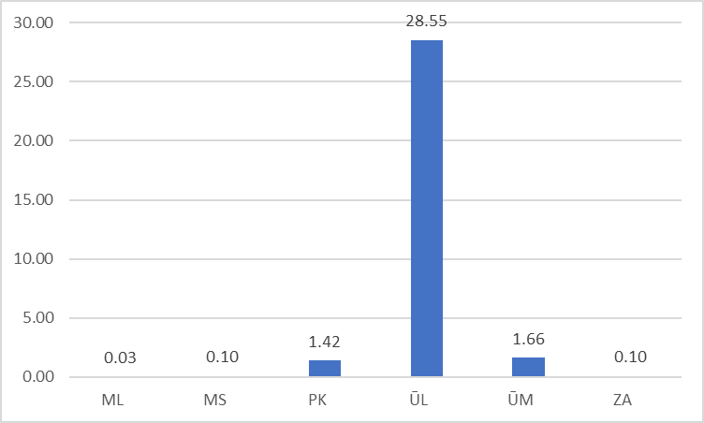
15. attēls Natūza sikspārņa aktivitātes indeksi jeb pārlidojumu skaits stundā dažādos biotopu veidos pēc 2020. gada monitoringa datiem

Natūza sikspārņa aktivitātes līmeņu atbilstība tā aktivitātes indeksu robežlielumiem parādīta 10. tabulā.

10. tabula Natūza sikspārņa aktivitātes novērtējums sešos biotopu veidos iegūtajiem datiem pēc starpkvartiļu metodes.

Aktivitātes līmenis | Pārlidojumu skaits stundā
 | ML | MS | PK | ŪL | ŪM | ZA
Augsta | - | - | >2,52 | >15,77 | >1,98 | >0,15
Tipiska | - | - | 0,03-2,52 | 0,75-15,77 | 0,01-1,98 | 0,01-0,15
Zema | - | - | 0,01-0,03 | 0,01-0,75 | - | -

Rūsganais vakarsikspārnis Nyctalus noctula
Šai sugai raksturīgi skaļāki saucieni nekā citām un tos detektors uztver no 100 vai vairāk metru liela attāluma. Akustiskā monitoringa datos tādējādi tās īpatsvars tiek pārspīlēts. Tā konstatēta visā Latvijā, taču trīs ceturtdaļas no pārlidojumiem reģistrēti DA daļā (11. tabula). Arī šai sugai visaugstākā aktivitāte novērota Mežgales zivju dīķī – 485 no 1076 jeb 45% šīs sugas pārlidojumiem

11.tabula Rūsganā vakarsikspārņa pārlidojumu skaits dažādas Latvijas daļās pēc 2020. gada monitoringa datiem

 | Pārlidojumi
Latvijas daļa | DA | DR | ZA | ZR | Kopā
n | 827 | 111 | 56 | 82 | 1076
% | 77% | 10% | 5% | 8% | 100%

Rūsganie vakarsikspārņi konstatēti 52 novērojumu stacijās, no kurām 21 atradās Latvijas DA daļā. Gan DR gan ZR daļā rūsganie vakarsikspārņi atrasti 13 stacijās, bet ZA daļā – tikai 5 stacijās.
Līdzīgi kā Natūza sikspārņi arī rūsganie vakarsikspārņi devuši priekšroku ar ūdeņiem saistītiem biotopiem (16. attēls).
Rūsganie vakarsikspārņi ir viegli nosakāmi to saucienu analīzē gadījumos, kad tie izdod sugai raksturīgus saucienus ar zemu frekvenci vai saucienus, kur saucienu rindā zemākas frekvences saucieni mijas ar augstākas frekvences saucieniem. Lidojot šaurākās telpās, tuvu zemes vai ūdens virsmai rūsgano vakarsikspārņu saucieniem var būt augstāka to gala frekvence un tos ir grūtu vai neiespējami atšķirt no divkrāsaino sikspārņu saucieniem. Kopumā 207 pārlidojumiem sugas piederību droši konstatēt neizdevās un tie tika pieskaitīti sugu grupai Nyctalus/Vespertilio jeb vakarsikspārņi/divkrāsainais sikspārnis.

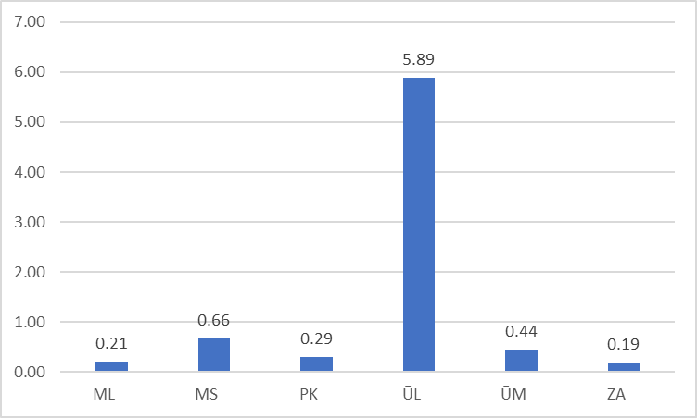

16. attēls Rūsganā vakarsikspārņa aktivitātes indeksi jeb pārlidojumu skaits stundā dažādos biotopu veidos pēc 2020. gada monitoringa datiem

Rūsganā vakarsikspārņa aktivitātes līmeņu atbilstība tā aktivitātes indeksu robežlielumiem parādīta 12. tabulā.

12. tabula Rūsganā vakarsikspārņa aktivitātes novērtējums sešos biotopu veidos iegūtajiem datiem pēc starpkvartiļu metodes.

Aktivitātes līmenis | Pārlidojumu skaits stundā
 | ML | MS | PK | ŪL | ŪM | ZA
Augsta | >0,14 | >0,46 | >0,27 | >1,63 | >0.65 | -
Tipiska | 0,01-0,14 | 0,01-0,46 | 0,01-0,27 | 0,18-1,63 | 0,01-0,65 | -
Zema | - | - | - | 0,01-0,18 | - | -

Divkrāsainais sikspārnis Vespertilio murinus
Kaut arī divkrāsainais sikspārnis reģistrēts visās četrās Latvijas daļās, 89% no visiem novērotajiem pārlidojumiem attiecināmi uz DA daļu (13. tabula). Arī šai sugai lielākā daļu novērojumu veikti Mežgales zivju dīķos – 281 no 494 jeb 57% no šīs sugas pārlidojumiem. Par biežāku šīs sugas sastopamību DA daļā liecina arī staciju skaits, kurās suga novērota. No 26 stacijām ar divkrāsainā sikspārņa novērojumiem vairāk kā puse – 14 jeb 54% atradās Latvijas dienvidaustrumos.

13.tabula Divkrāsainā sikspārņa pārlidojumu skaits dažādas Latvijas daļās pēc 2020. gada monitoringa datiem

 | Pārlidojumi
Latvijas daļa | DA | DR | ZA | ZR | Kopā
n | 439 | 37 | 4 | 14 | 494
% | 89% | 7% | 1% | 3% | 100%

Līdzīgi kā pārējām bieži sastopamajām sugām arī divkrāsainajam sikspārnim lielākā aktivitāte novērota pie ūdenstilpēm (17. attēls). Pēc staciju skaita dažādos biotopu veidos šīs sugas piesaiste ūdenstilpēm ir mazāk izteikta – tie novēroti 7 stacijās pie lielajām ūdenstilpēm, 4-5 stacijās pārējās biotopu grupās, izņemot lapkoku mežus, kur tie konstatēti tikai vienā stacijā.
Divkrāsainos sikspārņus to saucienu analīzē var atšķirt no Nyctalus un Eptesicus ģinšu sikspārņu saucieniem gadījumos, kad tie lidojuši atklātā telpā ar salīdzinoši lēnu un vienmērīgu saucienu ritmu. Tos ir grūti vai neiespējami atpazīt gadījumos, kad tie lidojuši tuvu šķēršļiem, tai skaitā citiem sikspārņiem. Ierakstu analīzē 307 gadījumos pārlidojumi pieskaitīti sugu grupai Eptesicus/Vespertilio un 207 gadījumos – sugu grupai Nyctalus/Vespertilio. Līdz sugai nenoteikto pārlidojumu skaits, kuru piederība divkrāsainajam sikspārnim ir iespējama tādējādi ir lielāks nekā droši par tiem noteikto ierakstu skaits. Ļoti iespējams, ka šīs sugas sastopamība Latvijā pēc monitoringa datiem ir nenovērtēta.

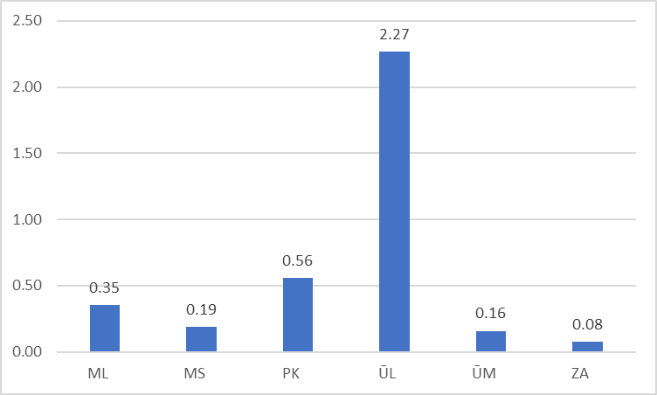
17. attēls Divkrāsainā sikspārņa aktivitātes indeksi jeb pārlidojumu skaits stundā dažādos biotopu veidos pēc 2020. gada monitoringa datiem

Pigmejsikspārnis Pipistrellus pygmaeus
Šī suga konstatēta tikai trīs novērojumu stacijās Latvijas austrumdaļā. Divas no tām bija DA, viena – ZA. Kopējais pārlidojumu skaits šai sugai ir 333; no tiem 324 jeb 97% reģistrēti Mežgales zivju dīķos. Arī divas pārējās novērojumu vietas atradās pie ūdenstilpēm.
Pigmejsikspārnis ir viena no visvieglāk nosakāmajām sugām. Tā izdod augstākas frekvences saucienus nekā pārējās Latvijas sugas, kuru saucienos ir konstantās frekvences komponente. Sajaukšana iespējama vienīgi ar ļoti reti sastopamo pundursikspārni. Tikai 14 pārlidojumi tika atstāti nenoteikti kā P.pygmaues/pipistrellus. Pigmejsikspārņa retā sastopamība šīs sezonas datos ir negaidīta, ņemot vērā tās salīdzinoši biežo sastopamību pēdējo gadu sugu inventarizācijas un vēja parku monitoringa projektos.

Pundursikspārnis Pipistrellus pipistrellus
Pundursikspārņiem ierakstos atrasti 45 pārlidojumi divās stacijās. No tiem 44 pie Mežgales zivju dīķiem Latvijas DA daļā un viens – pie uzpludināta dīķa Latvijas DR daļā.
Pundursikspārņi ir grūtu konstatējama sikspārņu sugu tās sajaukšanas iespējamības dēļ ar Natūza sikspārņiem un retāk – pigmejsikspārņiem. To saucienu labākās dzirdamības un gala frekvences var pārklāties ar abu pārējo šīs ģints sikspārņu sugām. Noteikšanu sarežģa apstāklis, ka lidojot tuvu viens otram Pipistrellus ģints sugu sikspārņi var mainīt saucienu frekvences, lai izvairītos no frekvenču pārklāšanās ar citiem indivīdiem. Šādos gadījumos, piemēram, Natūza sikspārņi var paaugstināt saucienu frekvenci līdz pundursikspārņiem raksturīgai. Šajā pētījumā 340 gadījumos mēs neizslēdzām pundursikspārņus attiecinot novērojumu uz sugu pāri P.nathusii/pipistrellus un 14 gadījumos – attiecinot uz sugu pāri P.pipistrellus/pygmaeus.

Brūnais garausainis Plecotus auritus
Šai sugai konstatēti pavisam trīs pārlidojumi divos parkos Latvijas ZA daļā. Brūnajiem garausaiņiem ir klusāki eholokācijas saucieni nekā jebkurai citai Latvijas faunas sugai. Bez tam to saucienus ne vienmēr ir viegli atšķirt no naktssikspārņu ģints sugu saucieniem. Ultraskaņas detektoru izmantošana nav prioritāra metode šīs sugas monitoringam.

Nenoteiktās sugas
Šajā pētījumā līdz sugai netika noteiktas naktssikspārņu Myotis ģints sugas. Kopumā šai sugu grupai atrasti 930 pārlidojumi. Ģints Latvijā pārstāvēta ar piecām sugām, no kurām viena – dīķu naktssikspārnis ir salīdzinoši droši atpazīstama suga pēc tās saucienu ierakstu analīzes gadījumos, kad tā izdod sugai specifiskos saucienus. Nereti tās saucieni ir grūti atšķirami no ūdeņu natssikspārņu saucieniem. Abas šīs sugas priekšroku kā barošanās vietām dod ūdenstilpēm. Dīķu naktssikspārnis parasti medī virs ezeriem, upēm, dīķiem ar lielu ūdens virsmu. Virs ūdeņiem var medīt arī Branta naktssikspārņi un iespējams, arī Branta naktssikspārņi M.brandtii un Naterera naktssikspārņi M.nattereri, taču ievērojami retāk nekā abas iepriekš pieminētās sugas. Šajā pētījumā 843 no 932 jeb 90% no šīs ģints sikspārņu pārlidojumiem novēroti virs ūdeņiem. Domājams, ka vairums no tiem attiecināmi uz ūdeņu naktssikspārņiem. Sauszemes biotopos naktssikspārņu pārlidojumu skaits ir neliels – tikai 10-35 katrā no četriem biotopu veidiem. Dīķu naktssikspārņa klātbūtni šajā sezonā neizdevās pierādīt, taču potenciāli tas ir sagaidāma suga šajā monitoringā.
Vēl viena suga, kuru šajā gadā neizdevās konstatēt, bet kura ir salīdzinoši viegli atšķirama no citām sikspārņu sugām pēc specifiskiem eholokācijas saucieniem ir platausainais sikspārnis Barbastella barbastellus. Tā ir reta suga, kuras konstatēšanai jāizvēlas sugai piemērotus biotopus, piemēram mežaudzes ar nokaltušiem vai kalstošiem kokiem.

Kopsavilkums

- Pirmajā akustiskā fona monitoringa sezonā tika ievākti sikspārņu saucieni no 120 uzskaišu vietām nejauši izvēlētos 20 LKS 25x25 km kvadrātos.
- Katrā kvadrātā tika ierīkotas stacijas ar automātiskajiem reālā laika ultraskaņas detektoriem Pettersson Elektronik 500x sešos biotopu tipos: lapkoku mežā; skujkoku mežā; parkā vai kapsētā; pie liela izmēra ūdenstilpes; pie maza izmēra ūdenstilpes un zālājā -pļavā vai ganībās.
- Pavisam iegūti 7056 skaņas faili, kuros bija 13968 septiņu sugu, kā arī līdz sugai nenoteiktu sikspārņu, pārlidojumi
- Pēc novērošanas vietu un reģistrēto pārlidojumu skaita biežākās novērotās sugas dilstošā secībā ir ziemeļu sikspārnis, Natūza sikspārnis, rūsganais vakarsikspārnis un divkrāsainais sikspārnis. Ievērojami retākas sugas ir pigmejsikspārnis, pundursikspārnis un brūnais garausainis.
- Konstatēta ziemeļu sikspārņa biežāka sastopamība Latvijas rietumu daļā, Natūza sikspārņa – Latvijas dienvidu daļā, rūsganā vakarsikspārņa un divkrāsainā sikspārņa – Latvijas dienvidaustrumu daļā.
- Visām sugām, izņemot brūno garausaini, ievērojami lielāka aktivitāte bija ar ūdeņiem, īpaši lielajām ūdenstilpēm, saistītos biotopos.
- Sikspārņu relatīvās aktivitātes novērtēšanai sešos biotopu veidos Latvijā pēc šī monitoringa datiem aprēķināti robežlielumi, kas ļauj to klasificēt kategorijās augsta, vidēja vai zema aktivitāte.

Literatūra
Izmantotie noteicēji:
Barataud M. 2015. Acoustic Ecology of European Bats. Species identification, Study of their Habitats and Foraging Behaviour. Biotope, Meze; Museum national d’Histoire naturelle, Paris (Inventaires et biodiversite series), 352 p.
Russ J. 2012 British Bat Calls. A guide to species identification. Pelagic Publishing.
Skiba R. 2003 Europäische Fledermäuse. Westarp Wissenschaften, Hohenwarsleben.

Iesniegtie digitālie materiāli
- Atskaite_akustiskais_monitorings_2020.docx - Monitoringa atskaite
- Datu_formas_akust_monit_2020.xlsx- datu formas katram 25x25 km kvadrātam ar uzskaites datumu, laika apstākļiem, monitoringa staciju ģeogrāfiskajām koordinātēm un biotopu raksturojumu, monitoringa veicējiem u.c.
- Dati_akust_monit_2020.xlsx -atsevišķās darba lapās visu ierakstu analīzes rezultāti; reģistrēto pārlidojumu skaits katrā novērojumu stacijā pa sugām/sugu grupām; sikspārņu aktivitātes indeksi katrai novērojumu stacijai pa sugām/sugu grupām; novērojumu staciju ģeogrāfiskās koordinātes un tajās konstatēto sugu aktivitātes indeksi.

